System operacyjny: Windows 11
Środowiska programistyczne:
Visual Studio Community 2026
Android Studio
Języki programowania:
C#
Java
Emulowane urządzenie:
Pixel 3a

Aplikacja konsolowa:
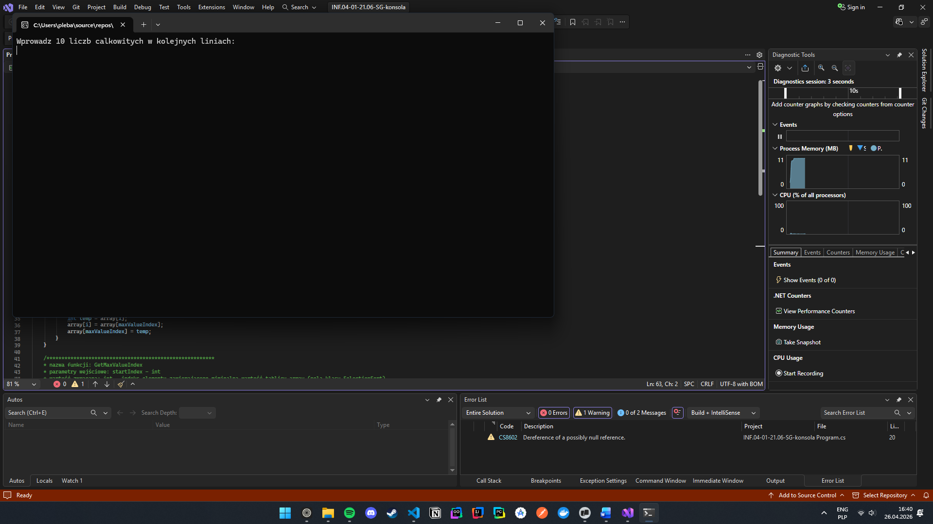

Aplikacja mobilna:
